แบบตอบรับเข้าร่วมงานประชาพิจารณ์
(ร่าง) มาตรฐานสำนักงานพัฒนารัฐบาลดิจิทัล (มสพร.)
ว่าด้วยแนวทางการจัดทำบัญชีข้อมูลภาครัฐ เวอร์ชัน ๒.๐
ในวันที่ ๑๙ กรกฏาคม ๒๕๖๖ เวลา ๑๓.๓๐ - ๑๖.๐๐ น. ผ่านระบบ MS Team

ข้าพเจ้า นาย/นาง/นางสาว...............................................................................................................
ตำแหน่ง.........................................................หน่วยงาน....................................................................
หมายเลขโทรศัพท์..........................................E-mail**........................................................................

การเข้าร่วมรับฟังความคิดเห็นฯ

ยินดีเข้าร่วมงาน
ไม่สามารถเข้าร่วมได้ เนื่องจากติดภาระกิจ
ไม่สามารถเข้าร่วมได้ โดยมอบผู้แทนดังนี้

- นาย/นาง/นางสาว........................................................................................................
ตำแหน่ง.........................................................หน่วยงาน....................................................................
หมายเลขโทรศัพท์..........................................E-mail**........................................................................
- นาย/นาง/นางสาว........................................................................................................
ตำแหน่ง.........................................................หน่วยงาน....................................................................
หมายเลขโทรศัพท์..........................................E-mail**........................................................................
- นาย/นาง/นางสาว........................................................................................................
ตำแหน่ง.........................................................หน่วยงาน....................................................................
หมายเลขโทรศัพท์..........................................E-mail**........................................................................

หมายเหตุ :
- **กรุณาระบุ E-mail ของท่านเพื่อเข้าร่วมงานรับฟังความคิดเห็น
- โปรดส่งแบบตอบรับกลับมาภายในวันที่ ๑๗ กรกฏาคม พ.ศ. ๒๕๖๖
E-mail : standard@dga.or.th หรือ สแกน QR Code ที่ปรากฎตามท้ายหนังสือ
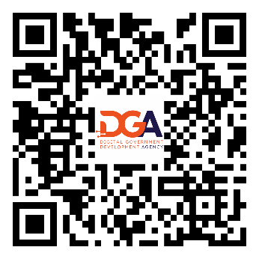
- ติดต่อสอบถามรายละเอียดได้ที่ ผู้ประสานงาน
นางสาวศุภมาส พงษ์ภาคิน โทร ๐๘ ๐๐๔๕ ๓๔๒๗ หรือ
นายธนัชกฤศ เรืองฉวี โทร ๐๘ ๐๐๔๕ ๓๔๕๐

https://forms.office.com/r/deC5kB5dGk
(QR Code สำหรับตอบรับเข้าร่วมงานประชาพิจารณ์)

